Brukerveiledning malløsning

Innholdsfortegnelse brukerveiledning Excel-mal
1. Bruk av Excel-mal 1
2. Hvordan legge inn nye koder i Excel-malen? 1
3. Hvordan laste inn koder fra Excel-malen til Altinn? 3

Bruk av Excel-mal
Ved åpning av excel-malen ser dere de ulike rapportene som ligger på hver enkelt arkfane.
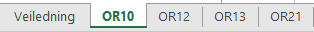
Organisasjonsnummeret til selskapet må legges inn i bildet nedenfor, merk at dette må legges inn på hver enkelt arkfane. Pass også på at året du skal rapportere på, samsvarer med variabelen år.
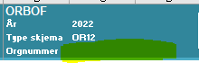

Hvordan legge inn nye koder i Excel-malen?
Vanligvis vil Excel-malen inneholde alle koder dere trenger til rapporteringen. Er det behov for å legge inn nye koder i Excel-malen, har du to valg
- Bruke kodegenerator
For å bruke kodegeneratoren i Altinn-skjemaet, må du følge disse trinnene:
- Åpne Altinn-skjemaet og huk av for "Vil du levere med excel-innlaster?".
- På venstre side av skjermen, velg "Kodegenerator".
- Nå vil du ha tilgang til kodegeneratoren, som kan brukes til å generere koden du trenger for å sende dataene dine til Altinn.
Husk at for å ha tilgang til kodegeneratoren må du ha huket av for "Vil du levere med excel-innlaster?" under fanen «Rapporteringsenhet» i Altinn, som også er det første fanen som dukker opp på skjemaet. Dette trinnet er viktig å følge for å få tilgang til kodegeneratoren.

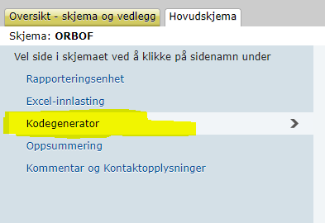
- Når du kommer til kodegeneratoren i Altinn, kommer det frem nedtrekksmenyer med alle kodene som er aktuelle i det spesifikke ORBOF-skjemaet. Det er mulig å legge inn alle spesifikasjoner i kodene (pant, verdsetting, sektor, næring, valuta, osv.) i kodegeneratoren. Det eneste man må fylle ut selv i Excel-malen er beløpet.

- For å kopiere over en kode fra kodegeneratoren til Excel-malen kopierer du teksten i boksen som er merket med blått nedenfor:
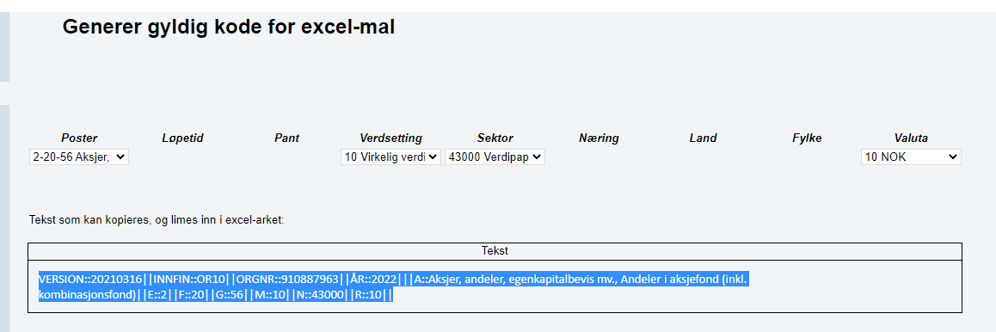
- Deretter går du til Excel-malen og bruker knappen «Lim inn kode fra kodegenerator».
Deretter limer du inn det du har kopiert fra kodegeneratoren i Altinn, og trykker OK. Deretter vil kodestrengen du har laget dukke opp som den siste linja i Excel-malen til rapporten du står i. Fyll deretter ut beløp i korrekt måned i henhold til innrapporteringsperiode.
Merk at organisasjonsnummer i malen må være i samsvar med organisasjonsnummer til Altinn-enheten som koden genereres fra, om ikke får du feilmelding når du prøver å hente kode fra skjemaet.
- Legge inn koder manuelt
Det finnes flere måter å manuelt legge inn kodene på. En måte er å kopiere koden fra en annen linje, og lime den inn i den aktuelle cellen i Excel-malen. Deretter kan du endre de ulike spesifikasjonene i kodestrengen for å få den koden du ønsker.
En annen metode er å skrive hele kodestrengen selv ved å se på kodelisten som finnes på nettsiden https://www.ssb.no/innrapportering/orbof. Under rapporteringsmateriell finner du kodelisten. Se på hvilke spesifikasjoner som er relevante for de ulike kodene, og skriv de inn i den aktuelle kolonnen i Excel-malen. Viktig å merke seg at du kun trenger å fylle ut de feltene som er relevante for den aktuelle koden. For eksempel trenger du ikke å fylle ut næringskolonnen med "0000" hvis koden ikke skal næringsfordeles.
Når koder legges inn manuelt, må du også huske på å legge til ledende null på kodene som har dette. Blant annet koder som «01». Dette gjør du ved å legge en «’» foran 01 når du taster inn dette.

Hvordan laste inn koder fra Excel-malen til Altinn?
Når Excel-malen er ferdig utfylt, trykker du på knappen «Kopier gjeldende tabell» (se bildet nedenfor) for å kopiere for rapporten du ønsker å laste opp i altinn.
Ved å trykke på «kopier gjeldende tabell» kopierer malen alle linjer og kolonner som ligger i Excel-malen. Merk at når du laster dette inn i Altinn, vil den kun laste inn koder som har beløp i tilsvarende periode som Altinn-skjemaet gjelder for.
For å få dette inn i Altinn, går du til Altinn-skjemaet og velger «Excel-innlasting» i menyen til venstre.
Under punkt 4 i skjermbildet nedenfor skal du kopiere inn det du har kopiert fra Excel-malen. Trykk derfor Ctrl + V i boksen under punkt 4 for å kopiere inn koden fra Excel-malen.
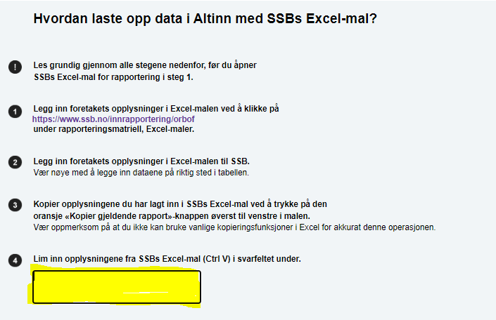
Etter du har kopiert inn fra Excel-malen, gå deretter videre til punkt 5 og trykk på «Last opp til Altinn».
Etter du har lastet opp dataene i punkt 5, får man tilbakemelding på opplastingen i boksen under punkt 6.
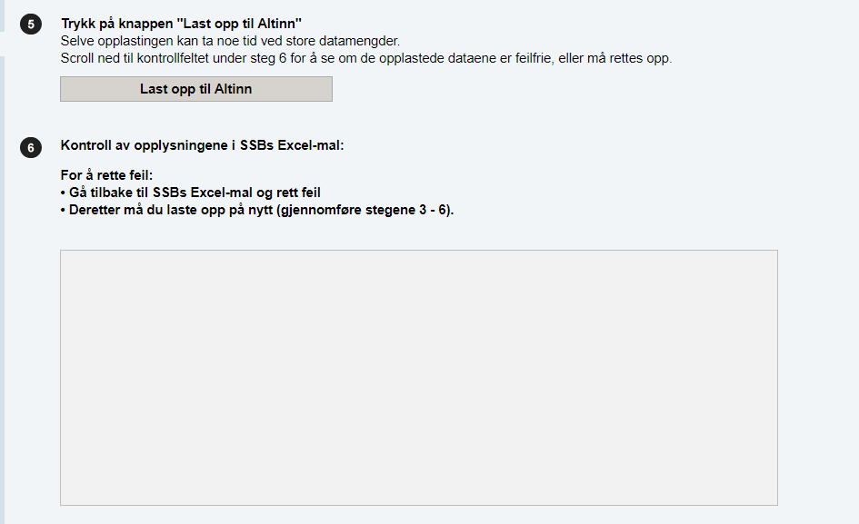
Husk å lese tilbakemeldingen godt. Dersom det er feil i koder vil dette bli beskrevet detaljert i boksen under punkt 6. Gå tilbake til malen og rett feilene og klikk på kopier tabell og lim inn på nytt. Når alle feil er rettet er malen klar for innsending.
Dersom opplastingen av excel-malen er klar for innsendelse, vil du få opp følgende melding i boksen (se tekst merket i gult):
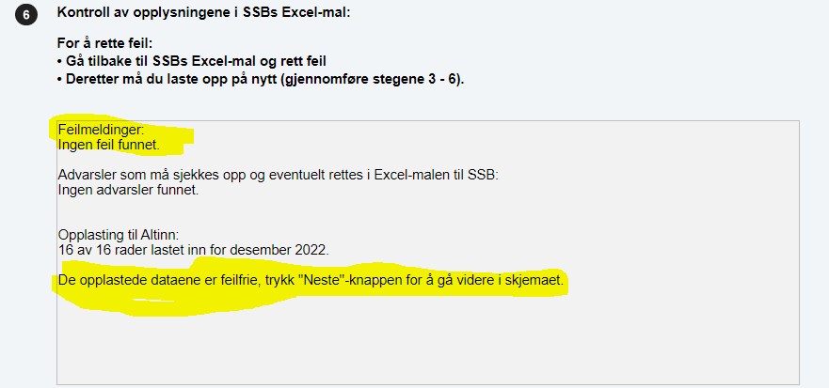
Når dataene er lastet inn uten feil, trykk «Kontroller skjema», og gå deretter videre til «Videre til innsending».
Trykk deretter «Send inn», som du ellers ville gjort ved innsendelse.

